Wie bekomme ich mein Programm von Ozoblockly auf meinem Rechner gesichert?
Klicke in Ozoblockly links auf die Schaltfläche „Programms“:
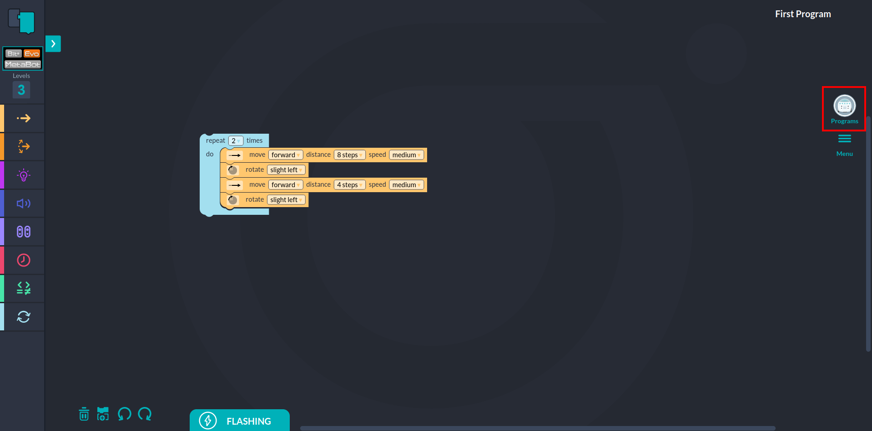
Wähle mit dieser Schaltfläche einen aussagekräftigen Namen für dein Programm:
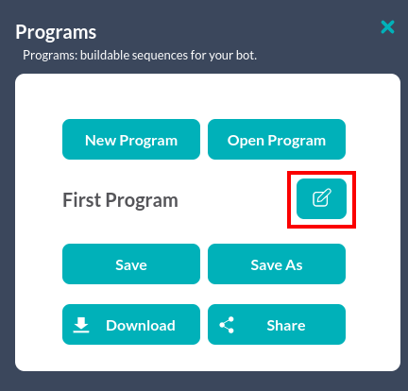
Klicke jetzt auf „Download“ und wähle einen geeigneten Speicherort auf IServ:
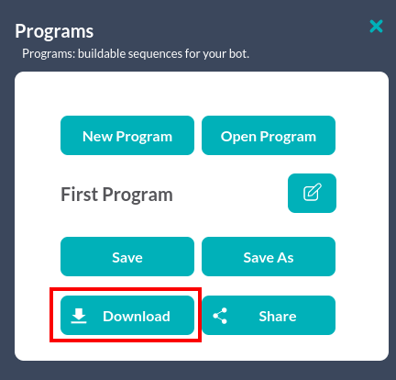
zurück zur Ausgangsseite

